令和３年度 東海村児童センターだより №2
のびるん

東海村児童センター
TEL：029-306-1017
FAX：029-283-4535

予定
日 | 月  土 | 火 | 水 | 木 | 金 | 土
開 館 日：月曜日～金曜日 第２・４土曜日  時 間：9:30～11:30  当 日 予 約：9:00～ (直接電話予約)  人 数・回 数：２０名/日 ２回/週 まで |  |  | ・村内在住の方のみ完全予約制です。  ・未就学児の利用とさせて頂きます。  ・マスク着用，手洗い，手指の消毒をお願いします。  ・熱が無くても体調が悪い時には利用できません。  ・授乳ができるようになりました。 |  |  | 1  休館
2  休館 | 3  憲法記念日  （休館）  ✂  作ってあそぼう | 4  みどりの日  （休館） | 5  こどもの日  （休館） | 6  アレルギー相談日  10:00～11:00 | 7 | 8
9  休館 | 10  ２歳さんあつまれ  散歩(雨天：館内散歩）  10:30～11:00  主任児童委員支援日  10:00～12:00 | 11  1歳さんあつまれ  散歩(雨天：館内散歩）  10:30～11:00  おもちゃクリニック  10:00～11:00 | 12 | 13 | 14  ０歳さんあつまれ  リズム  10:30～11:00  子育て  コーディネーター  来館日  10:00～11:00 | 15  休館
16  休館 | 17 | 18 | 19 | 20 | 21  1歳さんあつまれ  砂場あそび  (雨天：新聞あそび）  10:30～11:00 | 22
23  休館 | 24 | 25  おもちゃクリニック  10:00～11:00 | 26  ２歳さんあつまれ  砂場あそび  (雨天：新聞あそび）  10:30～11:00 | 27  ０歳さんあつまれ  散歩(雨天：館内散歩）  10:30～11:00  主任児童委員支援日  10:00～12:00 | 28  子育て  コーディネーター  来館日  10:00～11:00 | 29  休館
30  休館 | 31 | ☀
～「０・１・２歳さんあつまれ」の対象年齢について～
0歳児（R2.4.2～R3.4.1・黄色） １歳児（H31.4.2～R2.4.1・水色） ２歳児（H30.4.2～H31.4.1・紫色）
「０・１・２歳さんあつまれ」
がはじまりました

こわれたおもちゃなおします

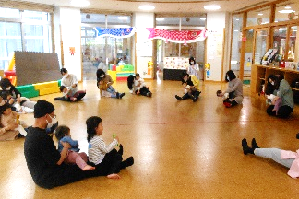
▼折り紙をペタペタ
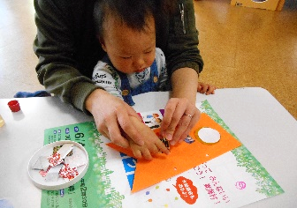
音楽に合わせて親子で楽しく体を動かしたり，手形をヒレに，折り紙やマスキングテープを模様に見立て，かわいいこいのぼりを作ったりしました。今月からは年齢に合わせた活動となります。是非ご参加ください。
※年間予定表がありますので，お気軽にお声掛けください。
「おもちゃクリニック」では，おもちゃドクターが壊れたおもちゃの修理をしてくれます。お気軽にご相談ください。
日時：第2・４火曜日
10:00～11:00
場所：ボランティア室・会議室
▲バスにのってしゅっぱつ！

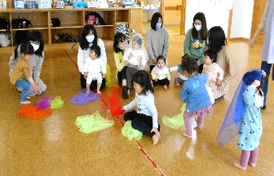
▼素敵なこいのぼりが
できました♪

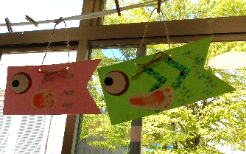

▲ふわふわスカーフ
気持ちがいいな
＊利用に際してましての変更などは東海村子育て応援ポータルサイト「のびのび子育て帳」と東海村総合福祉センター「絆」HPに児童センターのお知らせを随時更新します。

